昆明理工大学2020年硕士研究生招生入学考试试题(A卷)

考试科目代码：841 考试科目名称 ：材料力学

考生答题须知
- 所有题目（包括填空、选择、图表等类型题目）答题答案必须做在考点发给的答题纸上，做在本试题册上无效。请考生务必在答题纸上写清题号。
- 评卷时不评阅本试题册，答题如有做在本试题册上而影响成绩的，后果由考生自己负责。
- 答题时一律使用蓝、黑色墨水笔或圆珠笔作答（画图可用铅笔），用其它笔答题不给分。
- 答题时不准使用涂改液等具有明显标记的涂改用品。
一、概念题（包含单选选择题和填空题，每小题4分，15小题，共60分）
1、在下列说法中，错误的是 。
（A）根据各向同性假设，可认为材料的弹性常数在各方向都相同；
（B）根据均匀性假设，可认为构件的弹性常数在各点处都相同；
（C）若物体内各部分均无变形，则物体内各点的应变必为零；
（D）若物体内各部分均无变形，则物体内各点的位移必为零。

2、甲、乙两杆几何尺寸相同，轴向拉力相同，材料不同，则以下结论中正确的是 。
（A）两杆的应力相同； （B）两杆的纵向应变相同；
（C）两杆的伸长量必相同； （D）两杆的横向应变相同。

3、空心圆杆受轴向拉伸时，受力在弹性范围内，外径与壁厚的变形关系是 。
（A）外径和壁厚都增大； （B）外径和壁厚都减小；
（C）外径减小，壁厚增大； （D）外径增大，壁厚减小。

4、关于材料的力学性能，以下说法中正确的是 。
（A）当低碳钢试件拉伸应力达到强度极限时，试件表面会出现滑移线；
（B）当低碳钢试件拉伸应力达到强度极限时，会出现缩颈现象；
（C）冷作硬化可提高低碳钢材料的强度极限；
（D）冷作硬化可提高低碳钢材料的伸长率。

5、在图中（题一、5图），若板和铆钉为同一材料，且已知[σ_{bs}]＝2[τ]，为了充分提高材料的利用率。则铆钉的直径d应该为 。
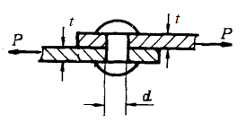
（A）d=2t； (B) d=4t； (C) d＝4t／π； (D) d＝8t／π。
（题一、5图）
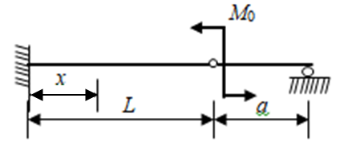
（题一、6图）

昆明理工大学2020年硕士研究生招生入学考试试题
6、静定梁受集中力偶作用，如图示（题一、6图）。以下结论中 是正确的。
（A）各截面剪力相等；
（B）右支座的反力R=M₀/a（ ↓ ）。
（C）各截面弯矩M（x）≤0；
（D）梁内$\left|M_{\text{max}}\right|$=M₀。

7、为提高圆轴的扭转刚度，下列方法中正确的是 。
（A）将轴的材料由低碳钢改为高碳钢；
（B）保持截面面积不变，将实心圆轴改为空心圆轴；
（C）保持截面外径不变，将实心圆轴改为空心圆轴；
（D）对圆轴表面进行强化处理（如淬火等）。

8、如图所示（题一、8图），平面图形的形心为C，面积为 A，对z轴的惯性矩为I_{z}。z、z₁和z_{C}为一组相互平行的坐标轴，z_{C}轴通过形心C点，则图形对z₁轴的惯性矩为 。
（A） I_{z}+(a²-b²)A；
（B） I_{z}+(a+b)²A；
（C） I_{z}+( b²-a²)A；
（D） I_{z}+b²A。

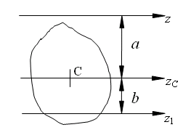
a
a
A
C

B
D
F
a
M
（题一、9图）
（题一、8图）

9、用积分法求图（题一、9图）中连续梁的挠曲线方程时，积分常数共有 个，写出其连续条件是 。

10、关于应力与变形，下列说法中正确的是 。
（A）单元体最大正应力面上的切应力恒等于零；
（B）单元体最大切应力面上的正应力恒等于零；
（C）没有正应力作用的方向上，线应变必为零；
（D）线应变为零的方向上，正应力必为零。

11、关于强度理论的选择，下列说法中正确的是 。
（A）强度理论的选择只与材料有关，与应力状态无关；
（B）强度理论的选择只与应力状态有关，与材料无关；
（C）强度理论的选择只与失效形式有关，与应力状态无关；
（D）脆性材料选择第一或第二强度理论，塑性材料选择第三或第四强度理论。

昆明理工大学2020年硕士研究生招生入学考试试题
12、图示外伸梁（题一、12图），若在端面1处作用载荷M₁=600Nm时，测得截面2处的挠度为y₂₁＝0.45mm。那么在截面2处应加荷载 ，才能使端面1产生转角θ₁₂=0.015弧度(逆时针)。
（A）M₂=200Nm(逆时针)； (B) P₂=20kN(↓)；
（C）M₂=20Nm(逆时针)； (D) P₂=2kN(↓)。

（题一、12图）
（题一、13图）
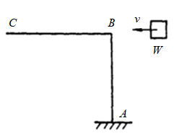
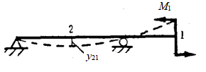
13、受水平冲击的刚架如图（题一、13图）所示，欲求 C 点的铅垂位移，则动荷因数表达式中的静位移$Δ_{\text{st}}$应是 。
（A）C 点的铅垂位移； （B）C 点的水平位移
（C）B 点的水平位移； （D）截面 B 的转角。

14、材料在对称循环下的持久极限为σ₋₁，脉动循环下的持久极限为σ₀，静载荷下的强度极限为σ_{b}, 它们之间的关系为 。
A
B
C
D
E
F
F
（A）σ_{b}＞σ₋₁＞σ₀； （B） σ₋₁＞σ₀＞σ_{b}；
（C）σ_{b}＞σ₀＞σ₋₁； （D）σ₀＞σ₋₁＞σ_{b}

15、图示（题一、15图）平面结构为 。
（A）静定结构； （B）一次超静定结构;
（C）二次超静定结构； （D）三次超静定结构。

（题一、15图）

二、计算题（23分）
有一矩形截面等直梁，所受载荷及几何尺寸如下图所示，材料为低碳钢，[σ]=160MPa。试：
（1）作剪力图、弯矩图；
（2）对梁进行弯曲正应力强度校核；
（3）若截面形状改为圆形，按弯曲正应力强度理论设计横截面的直径。
100mm
180mm
2m
2m
10kN/m
30kN
A
B、A
C
2m
60kN·m

昆明理工大学2020年硕士研究生招生入学考试试题
三、计算题（20分）
铸铁构件，其危险点的应力状态如图所示，图中应力单位为MPa 。若材料的[σ_{t} ]=35MPa，[σ_{c} ]=120MPa，泊松比v =0.3，试：
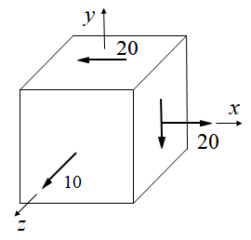
（1）求主应力大小；
（2）求该点最大切应力；
（3）校核此构件的强度。

四、计算题（22分）
圆截面杆，受横向外力F和绕轴线的外力偶 m₀作用。由实验测得杆表面A点处沿轴线方向的线应变 ，杆表面B点处沿与轴线成45°方向的线应变 。A 、B点位置如图所示。材料的弹性模量E = 200GPa，泊松比v = 0.25，许用应力[σ] = 180MPa。试：
（1）求危险点单元体的应力分量；
（2）按第三强度理论校核杆的强度。
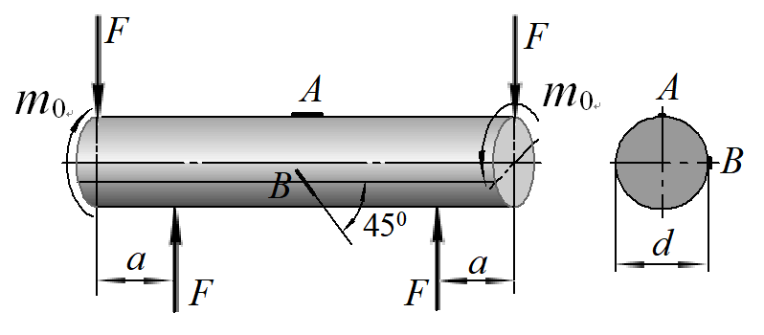

五、计算题（25分）
图示平面结构，由材料相同的梁和杆组成，B、C处为铰链连接。已知AB梁为N_{O}16工字钢，对中性轴的I_{z}=1.13X10⁻⁶ m⁴，BC为直径d=60mm的圆形截面杆。材料的E=205GPa， 稳定安全系数n_{st}=3， 且材料常数λ₁=90，λ₂=50，经验公式σ_{cr}=338-1.12λ（MPa）。试：
（1）求BC杆的临界压力；
（2）按BC杆的稳定性确定结构的许可载荷 [ F]。
